**COMMANDES D’ECLAIRAGE**

En règle générale, la gestion des éclairages sera réalisée par des détecteurs de présence et de luminosité. La nature des capteurs, les quantités, les valeurs de réglages (luminosité / temporisation) seront adaptées aux locaux et aux sources lumineuses pilotées. Les circuits devront être correctement subdivisés afin que seules les zones sans apport de lumière naturelle puissent s’enclencher en journée. Dans les Salles de sports, occupées majoritairement de jour, il sera demandé un fonctionnement de type « Détecteur d’Absence » évitant ainsi toutes surconsommations inutiles liées à l’enclenchement intempestif des sources lumineuses par les systèmes de gestion automatique. Tous les détecteurs devront-êtres réglables par télécommande et le titulaire du présent lot devra la fourniture d’une télécommande permettant le paramétrage infrarouge de l’ensemble des détecteurs équipant le bâtiment.

**1-** **Principes de fonctionnement**

**Petits locaux :** Fonctionnement par détecteur de présence et de luminosité

**Gestion Technique du Bâtiment :**

Le bâtiment sera équipé d’une GTB permettant le pilotage et le contrôle des différents lots techniques soit par commandes locales, automatiques ou centralisées. La gestion centralisée du bâtiment assurera une modularité des fonctionnements suivant l’activité pratiquée, Entrainement, Compétition, Evènement…, de remonter les consommations afin d’optimiser les performances énergétiques du bâtiment, d’anticiper l’évolution à de nouvelles installations et d’intégrer de nouvelles fonctionnalités afin d’assurer une pérennité des installations. Le principe retenu sera sur la base d’un bus de terrain sur protocole ouvert de type **KNX**. La mise en service et les modifications seront effectuées via le logiciel de programmation unique « **ETS** », raccordé localement par une interface KNX/IP ou par une interface WEB sur le réseau LAN, WLAN et sera réalisée par un intégrateur **certifié KNX**. Par le biais d’une supervision, l’exploitant aura un contrôle complet des installations, une visualisation d’état, la remontée de points ou d’alarmes techniques pour les équipes de maintenance et une maitrise des consommations dans le but d’améliorer les performances énergétiques du bâtiment.

**Gestion d’éclairage :** Une gestion d’éclairage équipera les Espaces Sportifs, garantissant l’extinction complète des sources lumineuses en cas d’inoccupation ou par apport suffisant de lumière naturelle dans le local. Le système sera composé de ***Multi***-***capteurs de présence KNX****,* ***d’actionneurs de commutation KNX « TOR »*** ou de **« *variation DALI »*** suivant la nature des luminaires, associés à des commandes locales de type ***boutons poussoirs KNX.***

**Architecture simplifiée KNX/DALI**

**Architecture standard KNX**

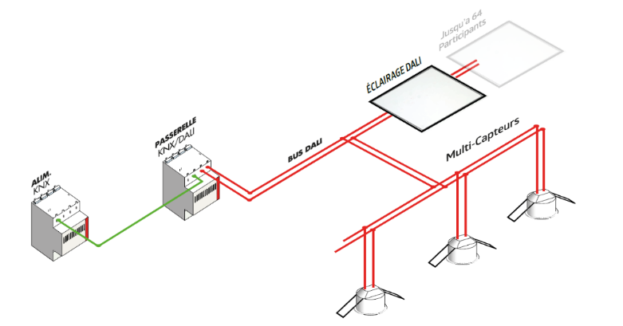

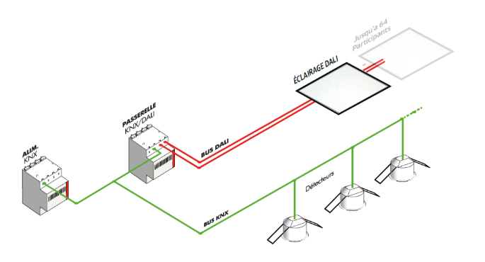

**Variante KNX/DALI-LINK**

Dans un but de simplification du câblage, d’optimisation du matériel et des coûts, les Multi-capteurs de présence **des Equipements Sportifs** pourront-être raccordés directement sur le bus **« DALI »** et communiqueront vers le bus KNX par une passerelle dédiée à ce principe de fonctionnement.

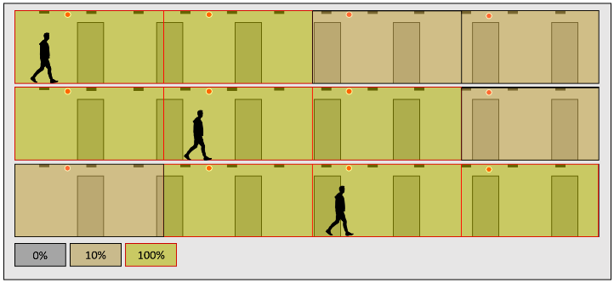

**Circulations, Halls, Escaliers :** Fonctionnement par Multi-capteur de présence et luminosité. Le système de gestion d’éclairage assurera un abaissement à la valeur minimum règlementaire en cas d’inoccupation et donnera la possibilité de créer un cheminement intelligent permettant ainsi de réaliser des économies d’énergie. Seule la zone occupée et la zone adjacente seront enclenchées à la valeur réglementaire, les autres zones resteront à puissance réduite. Dans les cages d’escaliers, cette solution assurera un fonctionnement niveau par niveau. Forçage d’état possible par la GTB et/ou autorisations par programmation horaire

***Réglementation des Etablissements recevant du public du 30 novembre 2007 : DGUHC, article 14 : ECLAIRAGE DES CIRCULATIONS INTERIEURES :*** *Dans le cas d’un fonctionnement par détection de présence, la détection doit couvrir l’ensemble de l’espace concerné et deux zones de détection successives doivent obligatoirement se chevaucher.* ***Réglementation de Sécurité contre les risques d’incendie et de panique dans les Etablissements recevant du public : EC6.3 (arrêté du 19 novembre 2001) :*** *« Dans le cas d'une gestion automatique (arrêté du 21 mai 2008) « centralisée » de l'éclairage, toute défaillance « de la commande centralisée » doit entraîner ou maintenir le fonctionnement de l'éclairage normal »*

**Gymnase, Salles de Sports, Dojo :** Fonctionnement par Multi-capteur d’absence et de luminosité / Variation des éclairages, seuil d’éclairement constant pour les seuils d’entrainement uniquement. Seuils fixes, sans variation d’éclairage pour la compétition. Modularité suivants les activités pratiquées, ½ terrain ou terrain complet, gestion d’un mur d’escalade… Par tableau de commande ou Tablette Tactile, non accessible au public, pilotage manuel des différents niveaux d’éclairement (Entrainement / Compétition / Ménage / Total Off). Contrôle du renouvellement d’air par information des capteurs de présence au lot CVC. Liaison avec la centrale SSI pour réaliser une remise en lumière en cas de départ incendie. Forçage d’état possible par la GTB.

***Réglementation de Sécurité contre les risques d’incendie et de panique dans les Etablissements recevant du public : EC6.4 (arrêté du 19 novembre 2001) :*** *Dans tout local pouvant recevoir plus de cinquante personnes, l'installation d'éclairage normal doit être conçue de façon que la défaillance d'un élément constitutif n'ait pas pour effet de priver intégralement ce local d'éclairage normal. En outre, un tel local ne doit pas pouvoir être plongé dans l'obscurité totale à partir de dispositifs de commande accessibles au public ou aux personnes non autorisées. Lorsque la protection contre les contacts indirects est assurée par des dispositifs de protection à courant différentiel résiduel, il est admis de regrouper les circuits d'éclairage des locaux accessibles au public de façon à n'utiliser pour ces locaux que deux dispositifs de protection différentiels tout en respectant, dans les locaux pouvant recevoir plus de cinquante personnes, la règle générale de l'alinéa ci-dessus*

**Renouvellement d’air :** Le renouvellement d’air de chaque salle de sports sera piloté automatiquement, prenant compte de l’occupation du local. L’information d’occupation du local sera envoyée au lot CVC par l’intermédiaire de **Multi**-**capteurs de présence**.

**Température :** Chaque Salle de sports sera équipée d’un **capteur de température** et de **Multi-capteurs de présence**, associés à une **station météo** et un **circuit horaire annuel** en fonction de l’occupation du bâtiment. Par les informations récupérées sur le bus, la température de chaque salle pourra-être adaptée (montée en température anticipée par grands froids, température réduite la nuit…). A la demande du client, il sera possible, dans chaque salle, d’augmenter ou de diminuer la consigne de température de +/- 2°C par le biais du thermostat situé localement.

**Volets Roulants et des Brises Soleil :** La commande des Brises Soleil ou Volets Roulants sera réalisée automatiquement par la GTB ou localement par des **boutons poussoirs de type « KNX »** situés dans chaque Salle de sports. **Une Station météo « KNX »** sera couplée au système permettant le pilotage automatique des ouvrants en fonction des conditions climatiques. Cette solution contribuera à limiter les apports de chaleur l’été et au contraire à en bénéficier l’hiver. De plus, le système devra garantir la sécurité des équipements en cas de vent (remontée automatique dans une position non destructrice) ou de gel (aucun mouvement en dessous d’une température garantissant la non-destruction mécanique du matériel)

**Comptage d’Energie :** Les circuits de puissance électrique seront équipés de compteurs d’énergie afin de mesurer la consommation des réseaux d’éclairage, de prises de courant, de chauffage ou de refroidissement, des centrales de ventilation et de production d’eau chaude.

**Alarmes Techniques :** Les alarmes techniques seront mises à disposition sur le bus et remontées au logiciel de supervision afin que l’exploitant puisse-être averti du défaut d’un équipement.

**Tableau de commande :** La gestion locale des différents lots techniques sera pilotée soit par tableau de commande, soit par le biais d’un écran tactile regroupant les différents niveaux d’éclairement, suivant les activités et le niveau pratiqué, le forçage de la consigne de température et le pilotage de la ventilation. Le tableau de commande sera non accessible au public ou, si écran tactile, protégé par un code de sécurité.

**2- Matériels préconisés**

Les Détecteurs seront de marque **BEG LUXOMAT** ou **techniquement équivalent** possédant les caractéristiques suivantes :

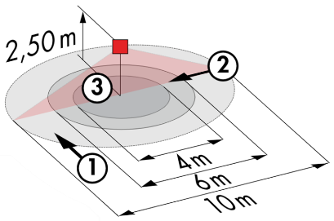

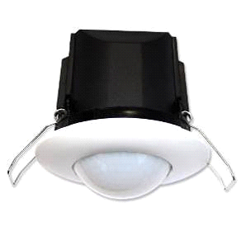

**PD3N-1C-AP/FP** : Indice de protection : **AP : IP44, FP : IP23/Classe II/CE,**

Zones de détection h=2,50 m : **Ø10 m de biais, Ø6 m de face, Ø4 m activité assise**

Puissance : **2300W cos φ 1/1150VA cos φ 0.5,** **LED 300W maxi**

Temporisation : **30 s à 30 min ou impulsion /** Luminosité**: 10 à 2000 Lux**

Applications : **Sanitaires / Vestiaires / Locaux techniques / Sas …**



**PD9-M-1C-IP65-FP :** Indice de protection : **Tête de détection : IP65/Classe III/CE, Alim IP20/Classe II/CE**

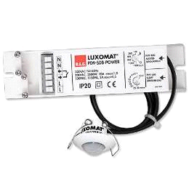

Zones de détection h=2,50 m : **Ø10 m de biais, Ø6 m de face, Ø4 m activité assise**

Puissance : **2300W cos φ 1/1150VA cos φ 0.5,** **LED 300W maxi**

Temporisation : **15 s à 30 min ou impulsion /** Luminosité : **10 à 2000 Lux**

Application : **Douches**

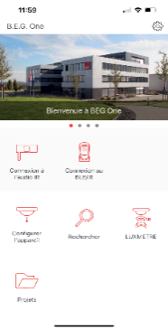

**Télécommande Infrarouge** type **IR-BLE** avec **Luxmètre**

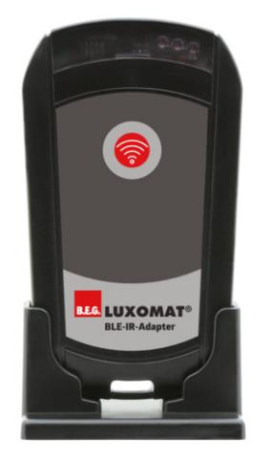

Adaptateur **Bluetooth** pour le réglage de tous les détecteurs par smartphone avec l’application **B.E.G. One** gratuite disponible dans les Stores **Apple** et **Android.** Création de **« Projets »** intégré à l’application - Enregistrement des réglages, possibilité de créer un rapport de paramétrages suivant le type d’application et le détecteur installé. Document de synthèses pouvant être remis au client final au format PDF

Le système **KNX** sera de marque **BEG LUXOMAT** ou **techniquement équivalent** comprenant le matériel suivant :

**Alimentation KNX** type **PSN-230/640/30-KNX-REG**

230V AC / 30V DC BUS KNX / 640mA / 1000m BUS max / Bobine de self intégrée / courant constant et stabilisé. Jusqu’à 64 participants sur le BUS KNX (Multi capteurs/ Interfaces BP / Actionneurs…)

**Coupleur de Ligne** **KNX** type **LK-IP/KNX-REG**

Interface sécurisée entre IP (Ethernet)/KNX et interface de programmation pour ETS. Accès au bus KNX à partir de n‘importe quel point du réseau local. Transfert (routage) sécurisé de télégrammes entre différentes lignes KNX via un réseau local (IP, Ethernet)

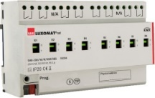

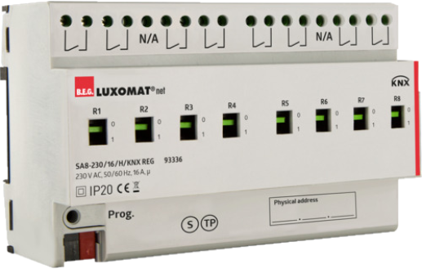**Actionneur de commutation** « **TOR**»type **SA4/8/230/16/H/KNX REG**

Sorties : **4 (SA4)** ou **8 (SA8)** sorties à commutation **16A.** Comptage d’énergie avec les actionneurs de type **SA4/SA8-230/16/H/EM/KNX REG.** Mesure de courant (précision 0.1A) et de la puissance par sortie ou total des 4/8 sorties

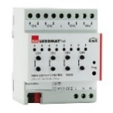

**Actionneur de stores KNX** type **SBA4-230/10/H/KNX REG**

Pilotage de 4 moteurs à courant alternatif 230 V max. 600 W

**Passerelle DALI/KNX** type **DA64-230/KNX REG**

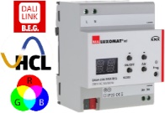

230V AC – Communication par BUS KNX / Bus DALI 16V DC / 64 participants / 16 groupes / 16 scènes. Raccordement jusqu’à 12 Multi-capteurs « **DALI-LINK »** directement sur le bus DALI. Prise en charge **RVB** pour l’envoi d’une couleur d’ambiance. Pilotage de luminaires à blancs ajustables de type **TW (Tunable White – drivers DALI Type 8)** pour la gestion d’éclairage HCL (Eclairage Circadien)

**Multi capteurs KNX** type **PDx-KNX-BASIC/STANDARD/DELUX**

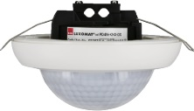

Alimentation et communication par bus KNX

**PD4-KNX-C AP/FP/EN** (DX) : 40 x 5 m de biais, 20 x 3 m de face, Ø8 m verticale

Applications : **Circulations – Portée spéciale couloir**

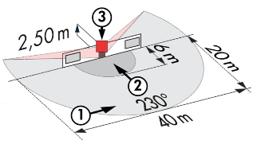

**PD4-KNX AP/FP/EN** (BA-ST-DX) : Ø24 m de biais, Ø8 m de face, Ø6.4 m activité assise

Applications : **Halls – Grande portée**

**RC-plus 230 KNX** (DX) : 20m de biais, 6m de face, 4m verticale

Applications : **Escaliers**

**Multi capteurs DALI** type **PDx-DALI-LINK**

Alimentation et communication par bus DALI 16V DC

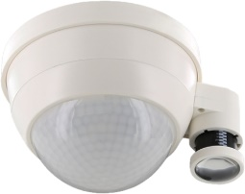

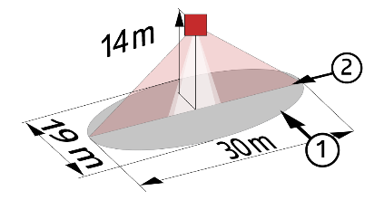

Fonctions : **Maitre** / **Esclave** / **Commutation** ou **Régulation** / **Capteur de lumière**

**PD4N-DALI-LINK AP/FP** : Ø24 m de biais, Ø8 m de face, Ø6.4 m activité assise

Applications : **Salles de Sports / Dojo – Grande portée**

**PD4-DALI-LINK-GH-AP** : Ø30 x Ø19 m de face

Applications : **Gymnase**

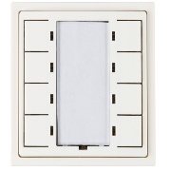

**BP KNX** type **PB8-KNX-ST**

Alimentation et communication par BUS KNX

8 BP avec voyant de position



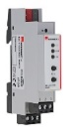

**Entrées Binaires** type **BIA-4-KNX-REG**

4 canaux d’entrées BP ou Contact de Commutation avec potentiel de 12 à 230V / 16 fonctions logiques

**Station Météo KNX** type **KNX-WTS-GPS**

Capteurs de Vent, de Pluie, de Crépuscule, de Température et de Luminosité

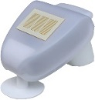

**Capteur COV** type **WS-VOC-HVAC-KNX**

Capteur de Température, Thermostat d’ambiance, Capteur COV (Composés Organiques Volatils),

Capteur d’Humidité et Capteur CO2.

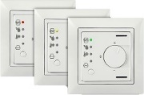

**Supervision** type **VISTATION-KNX-REG**

Alimentation sur réseau 5V DC (Alimentation fournie)

Connexion au réseau LAN par ETHERNET

Visualisation sur plan, bâtiment personnalisé / Contrôle à distance des différents lots techniques (Eclairage / CVC / Stores...)

Monitoring énergétique / Remontée de défaut / Paramétrage des droits utilisateurs

